全国2008年7月高等教育自学考试
高等数学（工专）试题
课程代码：00022

一、单项选择题(本大题共5小题，每小题2分，共10分)
在每小题列出的四个备选项中只有一个是符合题目要求的，请将其代码填写在题后的括号内。错选、多选或未选均无分。
1.下列函数中在所给的区间上是有界函数的为（ ）
A．f (x)=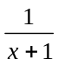 [0，1] B．f (x)= （-1，0）
C．f (x)=e^{x} (-∞，+∞) D．f (x)=lnx (0，+∞)
2.函数y=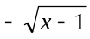的反函数是（ ）
A．y=x²+1 (-∞<x<+∞) B．y=x²+1 (x≥0)
C．y=x²+1 (x≤0) D．不存在
3.设y=f (sinx)，其中f连续可导，则dy=（ ）
A．f′(sinx)sinxdx B．f′(sinx)dsinx
C．f′(sinx)dx D．f′(cosx)dx
4.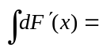 （ ）
A．F(x) B．F(x)+C
C．F′(x) D．F′(x)+C
5.设行列式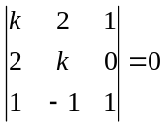，则k的取值为（ ）
A．2 B．-2或3
C．0 D．-3或2

二、填空题(本大题共10小题，每小题3分，共30分)
请在每小题的空格中填上正确答案。错填、不填均无分。
6.级数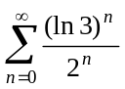的和为_________.
7.极限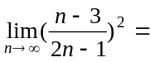_________.
8.若x→0时，f (x)为无穷小量，且f (x)是比x²高阶的无穷小量，那么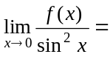_________.
9.设函数f (x)=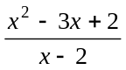，由于x=2时，f (x)没有定义，所以f (x)在x=2处不连续，要使f (x)在x=2处连续，应补充定义f (2)=_________.
10.设y=arctan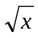，则y′=_________.
11.设曲线y=x²+x-1在其上点M的切线的斜率为3，则点M的坐标为_________.
12.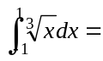_________.
13.设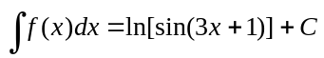,则f (x)=_________.
14.设行列式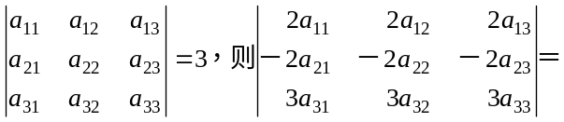_________.
15.设矩阵A=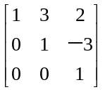，则A的逆矩阵A⁻¹=_________.
三、计算题（本大题共8小题，每小题6分，共48分）
16．设y=sin²x+sin2x，求y″(0).
17.求极限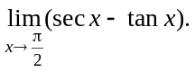
18.求由方程ye^{x}+lny=1所确定的隐函数y=y(x)的一阶导数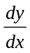.
19.求微分方程=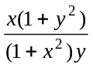满足初始条件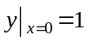的特解.
20.求曲线y=xe^{-x}的凹凸区间和拐点.
21.求不定积分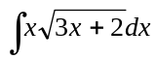.
22.计算定积分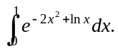
23．λ为何值时，线性方程组
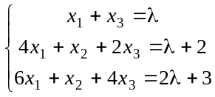
有解？

四、综合题（本大题共2小题，每小题6分，共12分）
24．求函数f (x)=sin2x-x在区间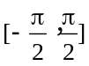上的最大值和最小值.
25.求椭圆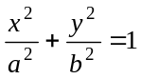绕x轴旋转所得旋转体体积.

